Сценарий спортивного праздника
«Фиксики в стране Светофории»
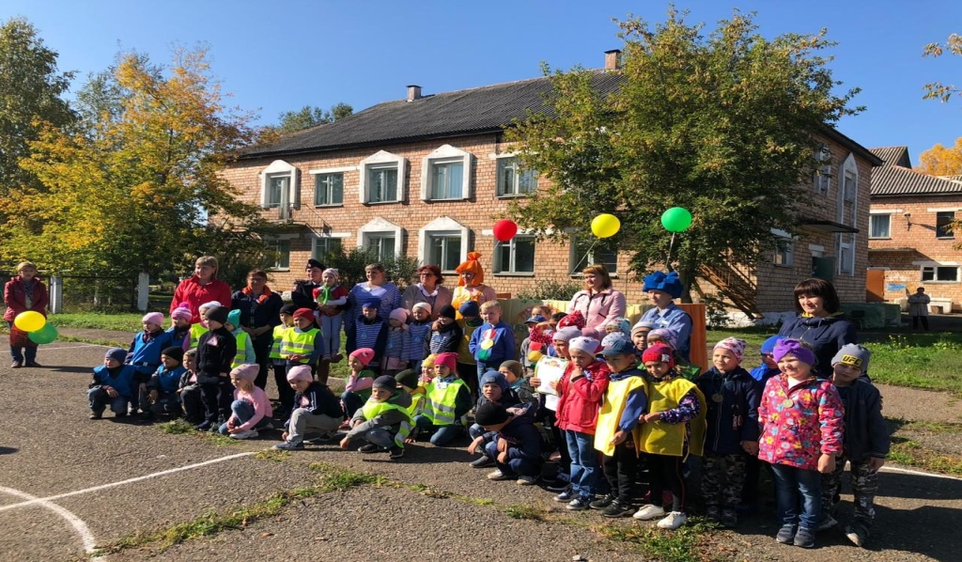

Цель праздника:
формирование у детей устойчивых навыков безопасного поведения на дороге.
Задачи:
- развивать навыки безопасного поведения на улицах и дорогах, умения логически мыслить и применять знания ПДД в конкретных дорожных ситуациях;
- формировать умение работать в коллективе, воспитывать чувство дружбы, сплоченности.

Оборудование: стойки - ориентиры, светофоры, грузовики, самокаты, разрезные знаки, медицинский набор.
Действующие лица: Ведущий, герои из любимого мультфильма «Фиксики» Симка и Нолик.
ход праздника.
Вед.: Здравствуйте дорогие ребята и уважаемые гости!
Всех сейчас на удивленье мы приглашаем на наше развлеченье по правилам дорожного движенья.

Вед.: Все готовы? (Да)
В добрый час начинаем наше путешествие – рассказ.

(Под музыку входит «Симка»)
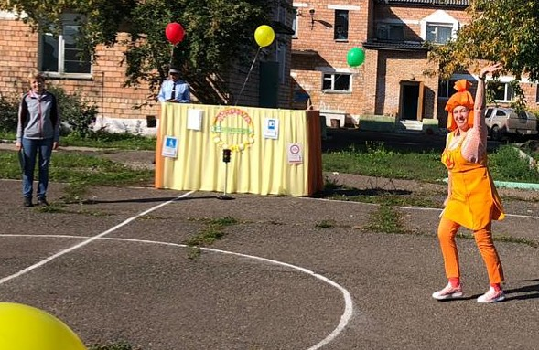
Сим.: Здравствуйте ребята! Вы меня узнали?
(Ответы детей)

Сим.: Верно, молодцы! Ох, как я боялась опоздать к вам на встречу,
ребята. Дело в том, что я прочитала одну очень умную и полезную книжку и хотела бы с вами поделиться её премудростями.
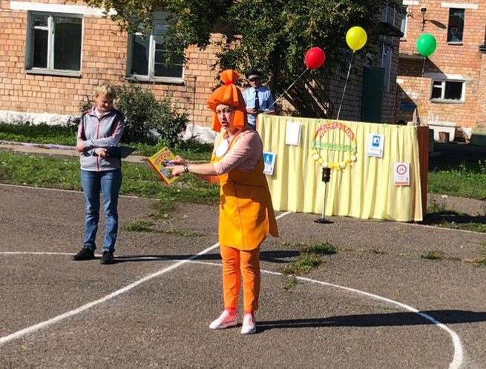
Вед.: Симка поделись ее премудростями.
Сим.: «С удовольствием»
Сим.: Пропаганду я повсюду веду.
Помогаю малышам тут и там, тут и там. Чтобы знали, как ходить,
чтоб всегда здоровым быть.
Сим.: Делаем ребятам предостереженье. Выучите срочно правила
дорожного движения. Чтоб не волновались каждый день родители.
Чтоб спокойны были за рулем водители.
Вед.: А наши ребята знаю правила дорожного движения.
Сим.: Это мы сейчас проверим.

Игра «Это я, это я, это все мои друзья»
Кто из вас идет вперед только там, где пешеход?
^ Это я, это я, это все мои друзья!
Кто бежит вперед так скоро,
Что не видит светофора? (ребята молчат)
Знает кто, что красный свет
Означает, хода нет.
^ Это я, это я, это все мои друзья!
Кто вблизи проезжей части
Весело гоняет мячик? (ребята молчат)
Кто ГИБДД помогает, за порядком наблюдает?
Это я, это я, это все мои друзья!
Сим.: Я вижу, вы хорошо разбираетесь в правилах дорожного движения
поэтому мы можем все вместе продолжить путешествие в страну «Светофорию»
(Под музыку на самокате въезжает Нолик)
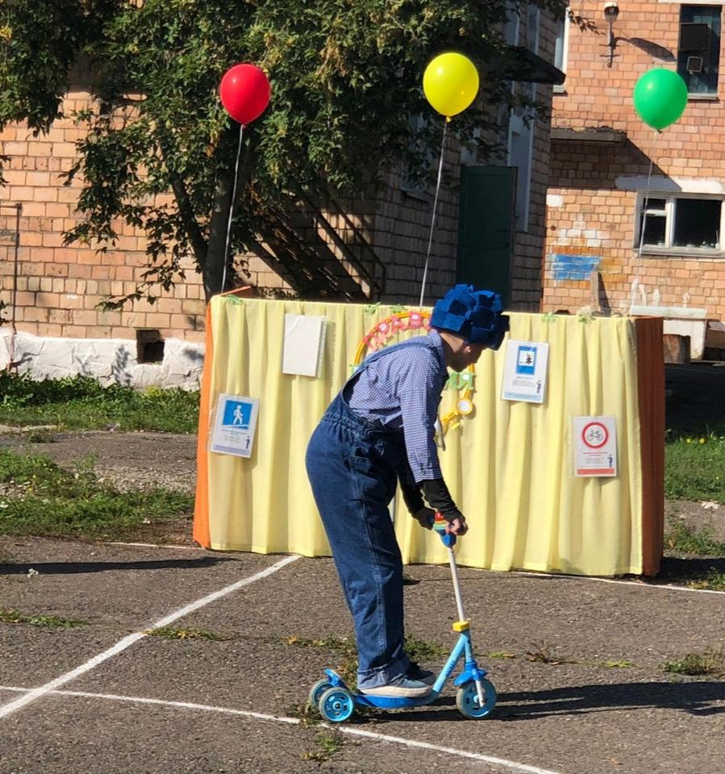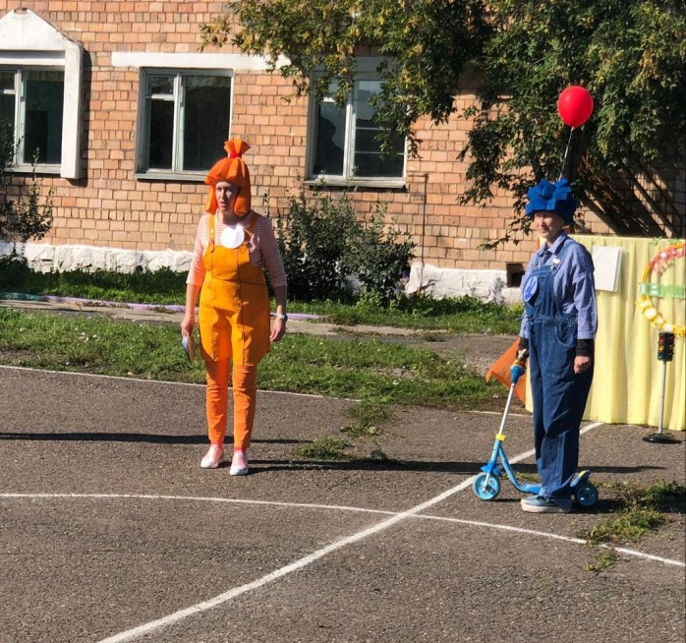
Ноли.: Ух ты, как здорова, вот это да как я гоняю на своем самокате.
Ноли.: Привет Симка.
Сим.: Привет Нолик.
Сим.: А что это у тебя? (показывает на машину, велосипед, самокат)
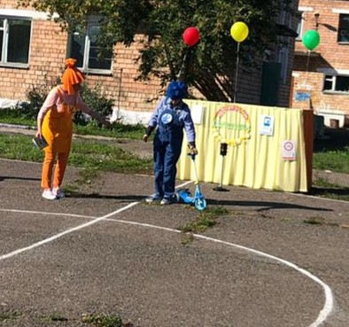
Ноли.: Приобрёл машину я, Буду ездить в ней друзья! Садитесь быстрей в
машину, поедем кататься!
Сим.: А ты прошёл школу светофорных наук? Ведь без неё не обойтись,
это азбука города.
Ноли.: Пожимает плечами.
Ноли.: Светофоры, светофоры, для чего они нужны, я лечу на самокате, мне и знаки не важны. (Катается на самокате под музыку и врезается в светофор)
Ноли.: (Обращается к детям) А вы та чего все здесь делаете? И не бегаете и из рогатки не стреляете.
Вед.: В нашем городе сутра взволнована вся детвора, мы получили
приглашение вспомнить правило дорожного движения.
Сим.: А ты Нолик так торопился что даже задел светофор, ведь без светофора беда, могут пострадать и пешеходы и водители.
Сим.: На улице – не в комнате, о том, ребята, помните!
Ноли.: Какой такой светофор, я даже и не знаю кто это такой, для чего он
нужен то вообще.
Вед.: А ты Нолик оставайся на нашем празднике и тогда узнаешь как вести
себя на дороге.
Ноли.: Хорошо.
Сим.: Ну что ребята поможем Нолик выучить ПДД. (Да)
Тогда нам пора в путь, в страну «Светофорию».
А чтобы нам не заблудится, мы приготовили для вас маршрутные карты.
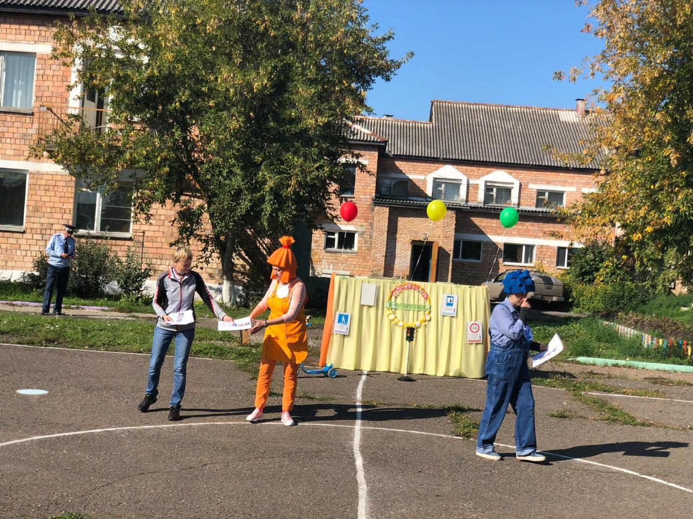
(Дети отправляются по станциям)

- Собери светофор.
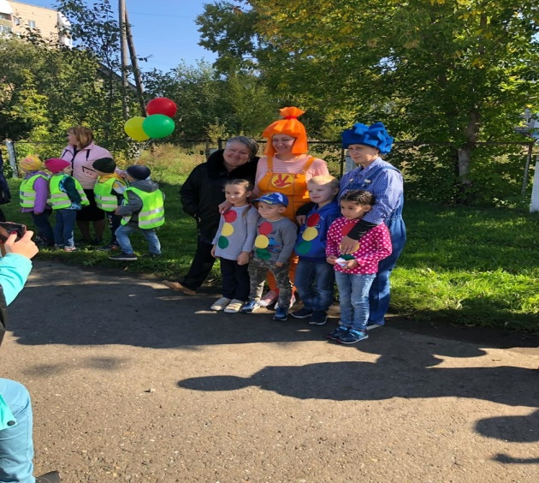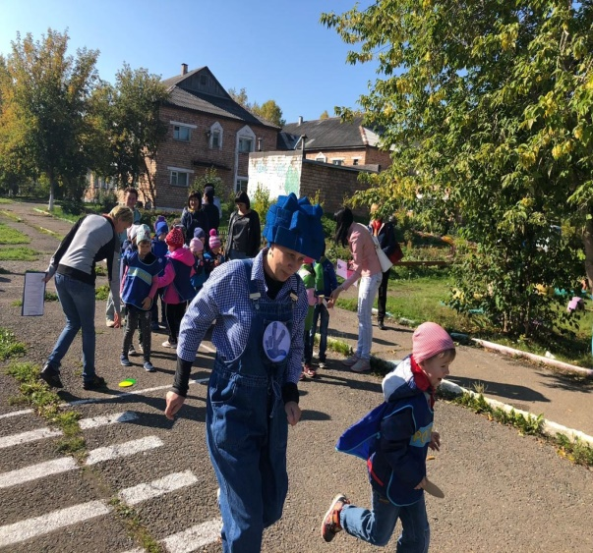
- Прокатись на самокате.
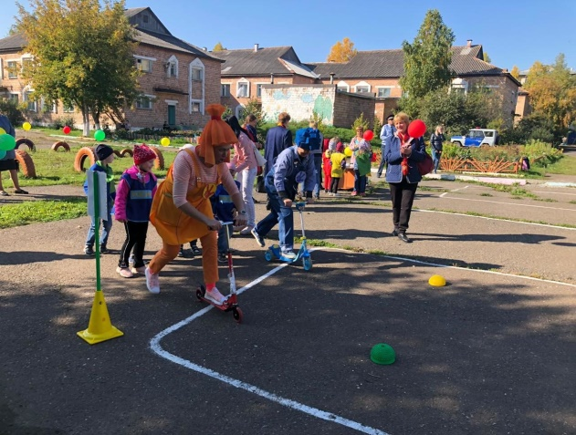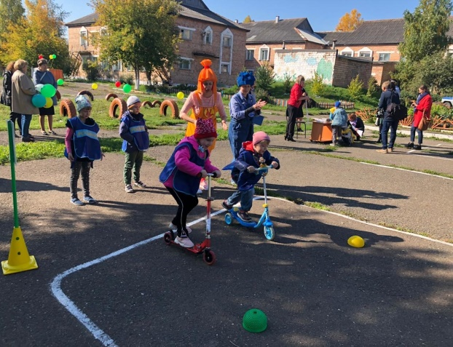
- Собери знак.
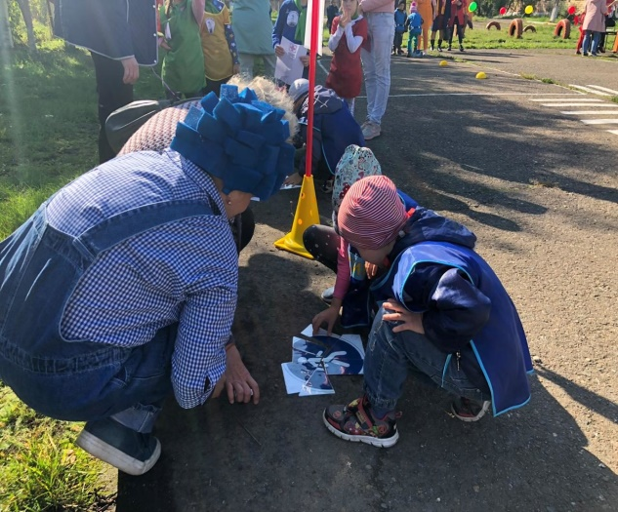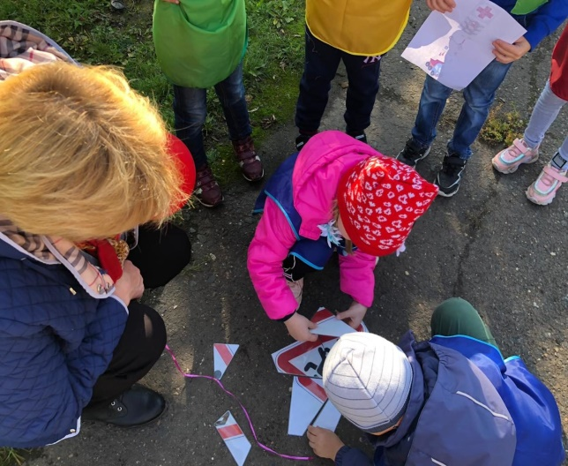

- Прокати машину.
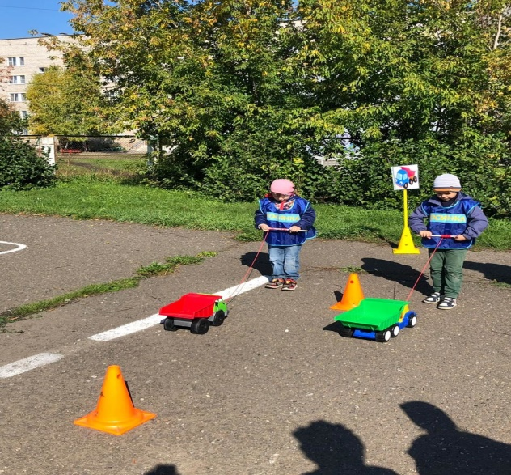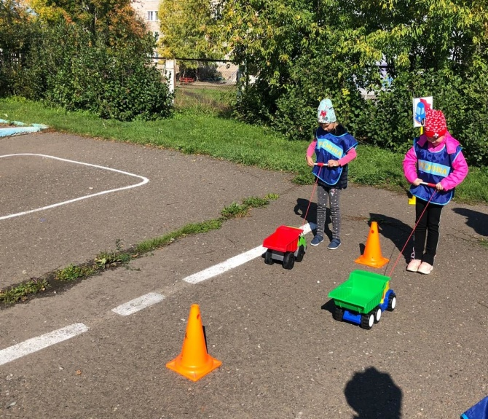
- Станция первой помощи.
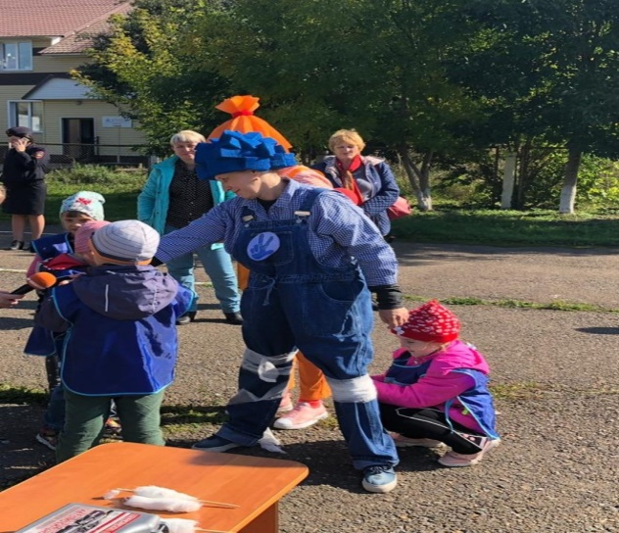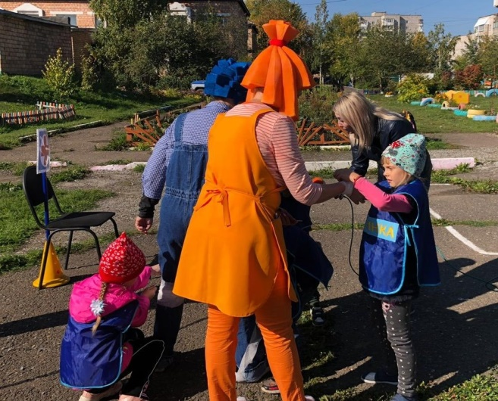
Вед.: Молодцы ребята, молодец Нолик!
Ноли.: Ребята, я же совсем забыл, что сломал светофор, когда в него врезался, что же теперь будет. Друзья, помогите!
Сим.: Поможем, ребята?

Танец «Кукутики-Светофоры».
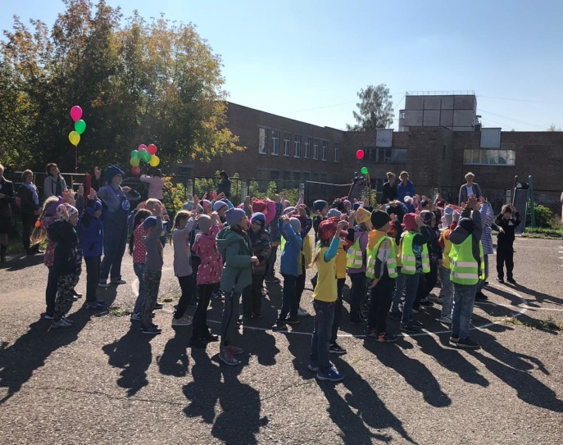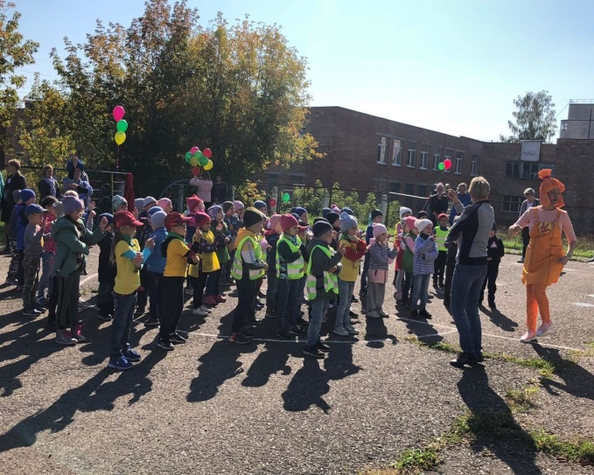
Вед.: Вот и подошла к концу наша встреча, и в заключение хочется сказать:

Правил дорожных на свете немало,
Все бы их выучить нам не мешало,
Но основное из правил движенья —
Знать, как таблицу должны умноженья:
На улице будьте внимательны, дети!
Твердо запомните правила эти
Ноль.: Чтоб не случилась с вами беда.
Вместе: Помните правила эти всегда!
